Модуль числа

Математику нельзя изучать, наблюдая, как это делает сосед.
А. Нивен
Обозначим на координатной прямой две точки, которые соответствуют числам -4 и 2.
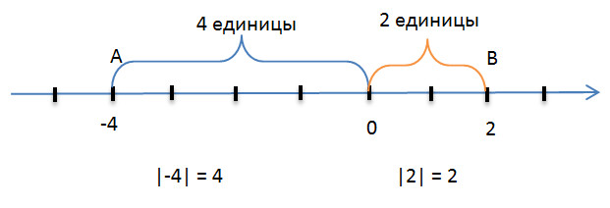
Точка A, соответствующая числу -4, находится на расстоянии 4 единичных отрезков от точки 0 (начала отсчёта), то есть длина отрезка OA равна 4 единицам.
Число 4 (длина отрезка OA) называют модулем числа -4.
Обозначают модуль числа так: |-4| = 4
Читают символы выше следующим образом: "модуль числа минус четыре равен четырём".
Точка B, соответствующая числу +2, находится на расстоянии двух единичных отрезков от начала отсчёта, то есть длина отрезка OB равна двум единицам.
Число 2 называют модулем числа +2 и записывают: |+2| = 2 или |2| = 2.
Если взять некоторое число "a" и изобразить его точкой A на координатной прямой, то расстояние от точки A до начала отсчёта (другими словами длина отрезка OA) и будет называться модулем числа "a".
|a| = OA
Модулем рационального числа называют расстояние от начала отсчёта до точки координатной прямой, соответствующей этому числу.
Так как расстояние (длина отрезка) может выражаться только положительным числом или нулём, можно сказать, что модуль числа не может быть отрицательным.
Запишем свойства модуля с помощью буквенных выражений, рассмотрев все возможные случаи.
- Модуль положительного числа равен самому числу.
|a| = a, если a > 0;
- Модуль отрицательного числа равен противоположному числу.
|-a| = a, если a < 0;
- Модуль нуля равен нулю.
|0| = 0, если a = 0;
- Противоположные числа имеют равные модули.
|-a| = |a|;
Примеры модулей рациональных чисел:
- |-4,8| = 4,8
- |0| = 0
- |-3/8| = |3/8|

